**Инструкция по работе модуля StartSend для 1С-Bitrix**

1. **Описание**

С помощью приложения "**StartSend: СМС-рассылки и уведомления**" Вы можете отправлять СМС-уведомления по заданным событиям, а также одиночные или массовые СМС-сообщения Вашим сотрудникам, клиентам или произвольным получателям.

1. **Основной функционал**

Регистрация Вашего имени отправителя бесплатно

Поддержка отправки системных сообщений из 1С-Битрикс (messageservice)

Автоматическая отправка СМС при смене статусов заказов (администраторам и покупателям)

Отправка СМС-сообщений на российские, белорусские

Гибкая настройка уведомлений по событиям/статусам

Поддержка шаблонов СМС-сообщений (например, СМС-уведомление о новом заказе, смене статуса заказа и многое другое)

Персонификация текстов СМС-сообщений

Отправка одиночных и массовых СМС-сообщений (из формы отправки)

Отправка СМС-сообщений на кириллице или в транслите (функция автоматического перевода текста сообщения в транслит)

Настройка даты и времени отправки СМС

Информирование пользователя о балансе денежных средств в валюте (Белорусский или Российский рубль)

Выбор различных подписей отправителя при рассылке sms-сообщений (Alphanames)

Сохранение истории всех отправленных сообщений

Поддержка макросов и php кода в шаблонах сообщений

Возможность добавлять в модуль свои события по отправке СМС

Поддержка любых почтовых событий в системе

**3.Установка, активация и настройка приложения "StartSend: СМС-рассылки и уведомления" в 1С-Битрикс**

Пройдите регистрацию в нашем сервисе StartSend, где вы можете делать СМС-рассылки, голосовые рассылки, Vkontakte для России и Беларуси. После регистрации Вы получите логин, пароль, тестовое имя отправителя и тестовый баланс для проверки работы сервиса СМС-рассылок;

Установите приложение "Startsend: СМС-рассылки и уведомления" с помощью стандартной процедуры в панели администрирования "1С-Битрикс":

**Вручную (например, если закончились активные обновления):**

скачать архив с модулем UTF-8 версия, Windows-1251 версия

разархивировать архив и загрузить папку StartSend.sms в /bitrix/modules/

открыть администраторскую панель 1С-Битрикс и перейти на вкладку «Маркетплейс» – «Установленные решения» и установить модуль "StartSend: СМС-рассылки и уведомления", следуя указаниям системы

**Установка приложения "StartSend: СМС-рассылки и уведомления" из маркетплейса 1С-Битрикс:**

Зайдите на страницу нашего приложения и нажмите кнопку «Установить»

в всплывающем окне введите адрес Вашего сайта или портала (см. пункт 1), после этого нажмите «Установить».

**4.Настройка приложения "StartSend: СМС-рассылки и уведомления"**

После установки приложения "StartSend: СМС-рассылки и уведомления" Вы будете автоматически перенаправлены на страницу настроек модуля ("Настройки" – "Настройки продукта" - "Настройки модулей" - "StartSend: СМС-рассылки и уведомления").

Если по какой то причине вы не попали в меню настройки продукта вам необходимо перейти в меню Рабочий стол > Настройки > Настройки продукта > Настройки модулей и выбрать там "StartSend: СМС-рассылки и уведомления".

Обязательно введите токен и выберете правильный гейт для рассылки уведомлений. В частности для России [http://app.startsend.ru](http://app.startsend.ru/) а для Беларуси [https://app.sms.by](https://app.sms.by/) Обязательно введите токен и выберете правильный гейт для рассылки уведомлений. В частности для России [http://app.startsend.ru](http://app.startsend.ru/) а для Беларуси [https://app.sms.by](https://app.sms.by/) далее необходимо нажать кнопку "Сохранить параметры".

После нажатия кнопки Сохранить параметры" произойдет проверка доступа к сервису СМС-рассылок, и Вы увидите соответствующее список ваших подписей (Alphanames) и Ваш доступный баланс.

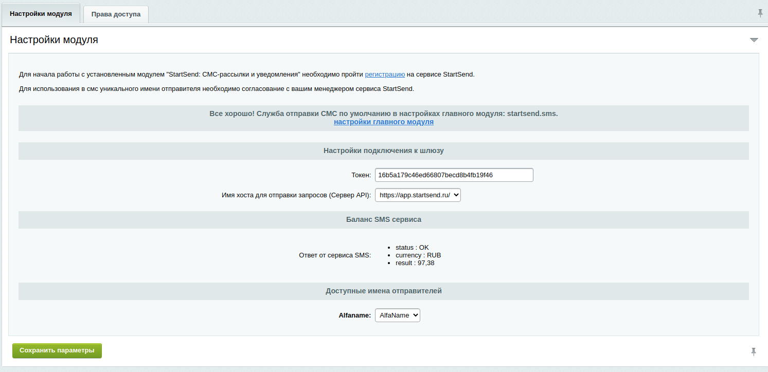 Если вы хотите изменить подпись (отправителя сообщений) выберете ее на данном этапе

**5.Создание шаблонов СМС-сообщений**

Перейдите на вкладку "Маркетинг" – "StartSend: СМС-рассылки и уведомления" – "Шаблоны смс"

Нажмите кнопку "Добавить шаблон", выберите код события и заполните форму настроек.

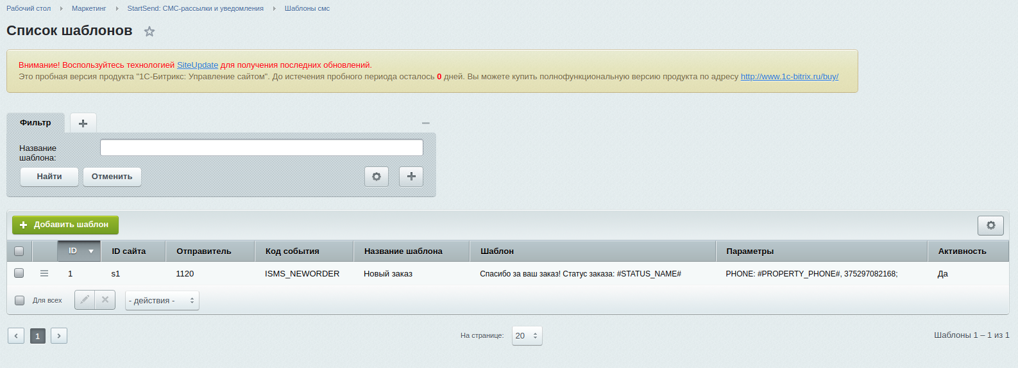

**6.1. Пример 1. СМС-уведомление администратору интернет-магазина о поступлении нового заказа**

Перейдите на вкладку "Маркетинг" – "StartSend: СМС-рассылки и уведомления" – "Шаблоны смс"

Нажмите на кнопку "Добавить шаблон"

Выберите код события Новый заказ [ISMS_NEWORDER]

Заполните форму шаблона, указав в качестве получателя номер мобильного телефона администратора магазина в международном формате (+79001234567). Отправитель сообщения выбирается на этапе установки основных параметров модуля.

Нажмите кнопку "Сохранить"

[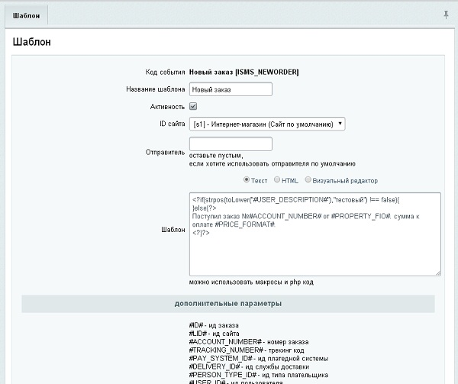](https://targetsms.ru/images/Новый_заказ.png)

Если все сделано верно, то после оформления заказа администратор интернет-магазина получит СМС-уведомление заданного вида.

Все отправленные СМС-сообщения можно увидеть в вкладке "Маркетинг" – "StartSend: СМС-рассылки и уведомления" – "Список сообщений"

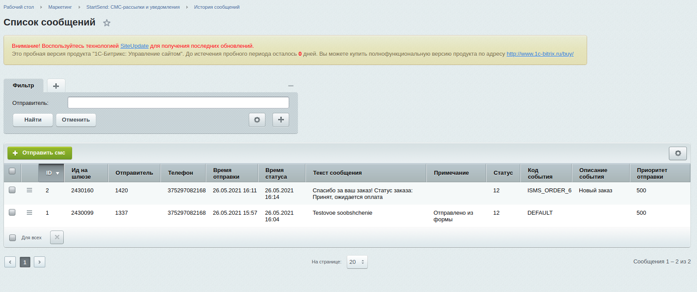

**6.2.Пример 2. СМС-уведомление администратору интернет-магазина о поступлении нового заказа с помощью стандартных почтовых событий**

1. Выбираем код события – Отправка письма [ISMS_BXEVENT]
2. Указываем получателя СМС (номер мобильного телефона администратора магазина) в международном формате (+79001234567)
3. Выбираем событие "Новый заказ [SALE_NEW_ORDER]"
4. Указываем идентификатор почтового шаблона (если не заполнить, то будут обработаны все шаблоны данного типа события). Список почтовых шаблонов - /bitrix/admin/message_admin.php?lang=ru
5. Можно отменить отправку письма, если отправлено сообщение соответствующей опцией
6. Нажимаем "Применить" и заполняем шаблон, например: "Поступил заказ №#ORDER_ID#. Сумма заказа - #PRICE#."

[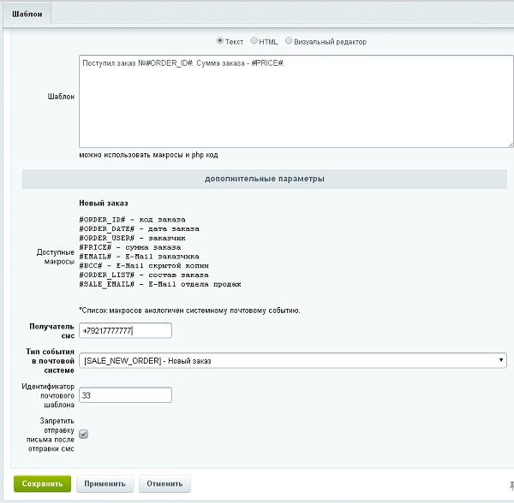](https://targetsms.ru/images/Новый_заказ-2.png)

**6.3. Пример 3. СМС-уведомление покупателям интернет-магазина о поступлении нового заказа**

Перейдите на вкладку "Маркетинг" – "StartSend: СМС-рассылки и уведомления" – "Шаблоны смс"

Нажмите на кнопку "Добавить шаблон"

Выберите код события "ISMS_NEWORDER" и заполните соответствующие поля открывшейся формы:

Название шаблона (указывается любой произвольный текст - эти данные только для Вас)

Активность (если шаблон должен быть активным - то нужно поставить галочку)

ID сайта (выбрать нужный интернет-магазин, для которого предназначен шаблон)

Отправитель (введите согласованное имя отправителя или тестовое имя target (регистр важен!)

Шаблон (введите текст СМС с параметрами персонификации, если необходимо

Получатель СМС (вставьте параметр #PROPERTY_PHONE# (поле в зависимости настроек интернет-магазина может отличаться))Нажмите кнопку "Сохранить"

В этом случае СМС будет отправляться на номер телефона покупателя/клиента интернет-магазина.

**6.4. Пример 4. СМС-уведомление покупателям интернет-магазина об изменении статуса заказа**

Перейдите на вкладку "Маркетинг" – "StartSend: СМС-рассылки и уведомления" – "Шаблоны смс"

Нажмите на кнопку "Добавить шаблон"

Выберите код события Обновление статуса [ISMS_STATUSUPDATE]

Заполните форму шаблона, указав в качестве получателя параметр #PROPERTY_PHONE# (поле в зависимости настроек интернет-магазина может отличаться). Можно также ограничить срабатывание события только выбранными статусами, для этого настройте поля "Начальный статус" и "Текущий статус" необходимым Вам образом.

Нажмите кнопку "Сохранить"

**6.5. Пример 5. СМС-уведомление администраторам интернет-магазина об изменении статуса заказа**

Перейдите на вкладку "Маркетинг" – "StartSend: СМС-рассылки и уведомления" – "Шаблоны смс"

Нажмите на кнопку "Добавить шаблон"

Выберите код события Обновление статуса [ISMS_STATUSUPDATE]

Заполните форму шаблона, указав в качестве получателя мобильный номер телефона администратора интернет-магазина в формате +79001234567. Можно также ограничить срабатывание события только выбранными статусами, для этого настройте поля "Начальный статус" и "Текущий статус" необходимым Вам образом.

Нажмите кнопку "Сохранить"

**6.6. Пример со звездочкой. Макросы и PHP**

В шаблоне текста СМС можно использовать макросы и php код. Для отмены отправки смс с помощью php можно вернуть пустой шаблон.  
Например, отменим отправку СМС администратору, если в примечании есть слово тестовый.   
if(strpos(toLower("#USER_DESCRIPTION#"),"тестовый") !== false){  
}  
else{  
?>  
Поступил заказ №#ACCOUNT_NUMBER# от #PROPERTY_FIO#. сумма к оплате #PRICE_FORMAT#.  
}  
?>

**7.Поддерживаемые макросы (параметры персонификации текста СМС)**

#ID# - ID заказа  
#LID# - ID сайта  
#ACCOUNT_NUMBER# - номер заказа  
#TRACKING_NUMBER# - трекинг код  
#PAY_SYSTEM_ID# - ID платежной системы  
#DELIVERY_ID# - ID службы доставки  
#PERSON_TYPE_ID# - ID типа плательщика  
#USER_ID# - ID пользователя  
#PAYED# - оплата заказа  
#STATUS_ID# - код статуса  
#PRICE_DELIVERY# - стоимость доставки  
#PRICE_DELIVERY_FORMAT# - стоимость доставки (форматированная)  
#ALLOW_DELIVERY# - доставка разрешена  
#PRICE# - сумма заказа  
#PRICE_FORMAT# - сумма заказа (форматированная)  
#CURRENCY# - код валюты  
#DISCOUNT_VALUE# - сумма скидки  
#DISCOUNT_VALUE_FORMAT# - сумма скидки (форматированная)  
#TAX_VALUE# - наценка  
#TAX_VALUE_FORMAT# - наценка (форматированная)  
#SUM_PAID# - уже оплачено  
#SUM_PAID_FORMAT# - уже оплачено (форматированная)  
#USER_DESCRIPTION# - комментарий пользователя  
#STATUS_NAME# - название статуса  
#USER_EMAIL# - email пользователя  
#USER_NAME# - имя пользователя  
#USER_PERSONAL_PHONE# - телефон пользователя  
#USER_PERSONAL_MOBILE# - мобильный телефон пользователя  
#USER_PERSONAL_CITY# - город пользователя  
#USER_WORK_PHONE# - рабочий телефон пользователя  
#USER_PERSONAL_GENDER# - пол пользователя  
#PROPERTY_FIO# - Ф.И.О. (Физическое лицо)  
#PROPERTY_EMAIL# - E-Mail (Физическое лицо)  
#PROPERTY_PHONE# - Телефон (Физическое лицо)  
#PROPERTY_ZIP# - Индекс (Физическое лицо)  
#PROPERTY_CITY# - Город (Физическое лицо)  
#PROPERTY_LOCATION# - Город/Регион (Физическое лицо)  
#PROPERTY_ADDRESS# - Адрес доставки (Физическое лицо)  
#ORDER_SUM# - сумма заказа без доставки  
#ORDER_SUM_FORMAT# - сумма заказа без доставки (форматированная)  
#DELIVERY_NAME# - название службы доставки  
#PAYMENT_NAME# - название платежной системы  
#DATE_INSERT_FORMAT# - дата заказа со временем  
#DATE_INSERT# - дата заказа

**8.Отправка произвольных СМС**

Для отправки одиночного СМС-сообщения пройдите в вкладку "Маркетинг" – "StartSend: СМС-рассылки и уведомления" – "Отправить смс"

В открывшейся форме выберите нужное имя отправителя, введите номер мобильного телефона получателя в международном формате +79001234567, текст сообщения, задайте дату и время отправки СМС, если нужно, переведите в транслит

Нажмите кнопку "Отправить СМС"

Отправить произвольное СМС-сообщение и посмотреть историю отправок СМС по конкретному заказу можно в карте этого заказа.

**9.Проверка баланса**

Для проверки баланса пройдите в вкладку "Маркетинг" – "StartSend: СМС-рассылки и уведомления" – "Остаток на счету".

**10. Отправка системных СМС из 1С-Битрикс**

Начиная с версии 18.5.0 в 1С-Битрикс появился встроенный "Главный модуль", с помощью которого можно:

Настроить отправку СМС для штатной авторизации, регистрации и восстановления пароля.

Использовать наш СМС-шлюз для отправки СМС из любого стороннего модуля или приложения, которые поддерживают отправку системных СМС из 1С-Битрикс

Наше приложение по отправке СМС, разумеется, совместимо с описанным выше функционалом: наше приложение и СМС-шлюз совместимы с любым функционалом и модулем, работающим на стандартном модуле 1С-Битрикс.

Для использования нашего приложения для отправки системных СМС из 1С-Битрикс:

Обновите 1С-Битрикс до версии 18.5.0 или выше

Перейдите в настройки главного модуля ("Настройки" – "Настройки продукта" - "Настройки модулей" - "Главный модуль")

Перейдите на вкладку "Почта и СМС" и найдите раздел "Отправка СМС"

В селекторе "Служба отправки СМС по умолчанию:" выберите наш шлюз "StartSend.sms" (предварительно Вы должны авторизоваться в нашем приложении "**StartSend: СМС-рассылки и уведомления**" - см. пункт "Настройка приложения "StartSend: СМС-рассылки и уведомления" данной инструкции)

В селекторе "Номер отправителя по умолчанию:" выберите нужное Вам заранее согласованное с нами имя отправителя (для согласования имени отправителя обратитесь к Вашему менеджеру - сотруднику нашей компании)

Выберите наш СМС-шлюз StartSend.sms

Нажмите кнопку "Применить"

Для настройки регистрации новых пользователей по телефону, СМС-авторизации, восстановления паролей по СМС перейдите на вкладку "Авторизация" Главного модуля.

**РЕКОМЕНДАЦИЯ: заносить номера телефонов в карточки клиентов исключительно в международном формате +79000000001**